
COLEGIO PEDRO DE VALDIVIA DE VILLARRICA
Departamento de: Matemática
Profesor: Bárbara Ponce
Curso: 7° Básico

GUÍA “CUADRADOS MÁGICOS”
DPL (MATEMÁTICA)

NOMBRE:
CURSO: | 7° Básico | FECHA | 05/05/2020 – 08/05/2020
OBJETIVO DE APRENDIZAJE (UNIDAD)  - OA Nº 01  - Mostrar que comprenden la adición y la sustracción de números enteros. (cuadrados mágicos) |  | HABILIDADES DEL O.A |  | HABILIDADES DE LA GUIA
 |  | IDENTIFICAR LA ADICIÓN Y SUSTRACCIÓN DE NÚMEROS ENTEROS. |  | x
 |  | APLICAR ESTRATEGIAS DE CÁLCULO. |  | x
 |  | DISEÑAR SITUACIONES PROBLEMÁTICAS.
Los CUADRADOS MÁGICOS es un juego que consiste en un cuadrado con nueve casillas, donde se colocan nueve números que sumados en vertical, en horizontal y en diagonal siempre den el mismo resultado.


ACTIVIDAD 1: COMPLETAR UN CUADRADO MÁGICO TRADICIONAL.

Completa los siguientes cuadrados mágicos de números naturales.
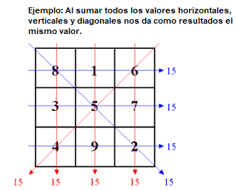

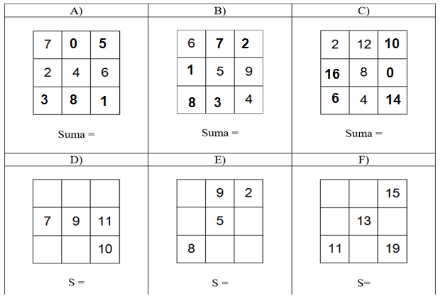

Estrategia:
1º. Primero halla lo que suma una línea que esté completa.
2º. Comienza por completar las líneas a las que sólo falte un número.
3°Guíate por las flechas punteadas, las flechas te indican los números que debes sumar.

12

Traza flechas punteadas para realizar las sumas correspondientes como se muestra en el ejemplo.
Recuerda aplicar las reglas de los signos para sumar números enteros

+ con + =Se suman y se mantiene el signo positivo
+ con - = Se restan y se mantiene el signo del número mayor.
- con + = Se restan y se mantiene el signo del número mayor.
- con - =Se suman y se mantiene el signo negativo

El ejemplo no es cuadrado mágico, ya que la suma de sus lados horizontales, verticales y diagonales no dan el mismo resultado.

ACTIVIDAD 2 CON NÚMEROS ENTEROS:
COMPROBAR SI UN CUADRADO ES O NO MÁGICO.
-30
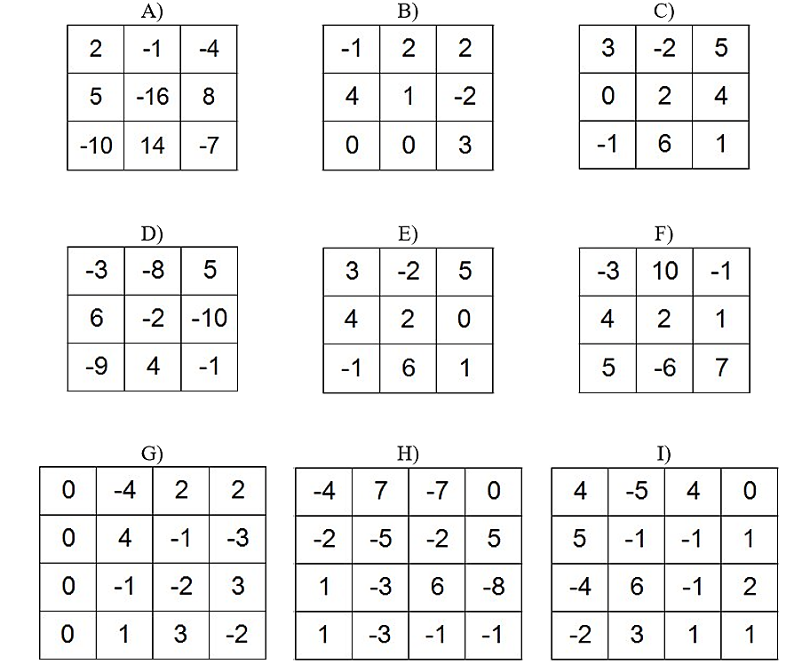
-3
-3
-3
-3
-3
-3
-21

ACTIVIDAD 3: COMPLETAR UN CUADRADO MÁGICO (ENTEROS)

Completa los siguientes cuadrados mágicos de números enteros. Hay flechas cómo guías para iniciar las sumas, luego debes determinar que líneas seguirás sumando para descubrir los valores que faltan.
